TRƯỜNG ĐẠI HỌC MỞ TP.HCM

KHOA CÔNG NGHỆ THÔNG TIN

**ĐỀ THI CUỐI HỌC KỲ**

**Đáp án**

MÔN: **QUẢN TRỊ HỆ CƠ SỞ DỮ LIỆU**

HỌC KỲ**: 3** NĂM HỌC: **2022-2023**

LỚP: **CS2101, CS2102** HỆ: **Đại học**

Thời gian làm bài: **90 phút**

**Sinh viên không được sử dụng tài liệu**

*Ghi chú 1: các câu hỏi liên quan đến phần mềm hệ quản trị cơ sở dữ liệu (DBMS) áp dụng cho phần mềm Microsoft SQL Server 2019*

*Ghi chú 2: đây là đề thi lý thuyết nên khi sinh viên trả lời các câu hỏi* ***không được*** *miêu tả các thao tác thực hành như: nhấp chuột, chọn menu, mở cửa sổ, gõ văn bản, ...*

1. **(2 điểm)**

* Nêu tên và giải thích ý nghĩa của 2 mode cài đặt Authenticaion Mode của SQL Server.
* Trong một mạng LAN có một domain tên DomainABC, trên một máy tính nối mạng LAN có tên máy tính là MayPC5 có cài một instance SQL Server kiểu Mixed mode, với một nhân viên mới tuyển dụng tên Thanh: Hãy nêu tên 3 login (một login ứng với mỗi loại login - tức 3 login thuộc 3 loại khác nhau) cho nhân viên mới này.

**Đáp án đề nghị:**

* Nêu tên và giải thích ý nghĩa của 2 mode cài đặt Authenticaion Mode cho server của SQL Server.

Windows Mode: server cho phép sử dụng 2 loại login là login có nguồn gốc từ Local Windows User và login có nguồn gốc từ Domain Account

Mixed Mode (Windows mode và SQL Server mode): server cho phép sử dụng tất cả 3 loại login là login có nguồn gốc từ Local Windows User, login có nguồn gốc từ Domain Account, và login có nguồn gốc từ SQL Server tạo ra

* Trong một mạng LAN có một domain tên DomainABC, trên một máy tính nối mạng có tên máy tính là MayPC5 có cài một instance SQL Server kiểu Mixed mode, với một nhân viên mới tuyển dụng tên Thanh: Hãy nêu tên 3 login (một login ứng với mỗi loại login - tức 3 login thuộc 3 loại khác nhau) cho nhân viên mới này.

Tên 3 login thuộc 3 loại login:

* + Login có nguồn gốc domain account: **DomainABC\Thanh**
  + Login có nguồn gốc Windows local user: **MayPC5 \Thanh**
  + Login có nguồn gốc do SQL Server tạo ra: **Thanh**

1. **(2 điểm)**

* Hãy vẽ sơ đồ minh họa việc sử dụng một SQL Server instance của 3 loại login. Sơ đồ thể hiện cơ chế tổ chức bảo mật xác thực đăng nhập và phân quyền của SQL Server trên máy Database server có nối mạng LAN với các máy Client và máy Domain Controller.
* Trong sơ đồ phải có thể hiện vị trí nơi lưu các danh sách Domain Accounts, Windows Local Users, Logins, Database Users, Server Roles, Database Roles.

**Đáp án đề nghị:**

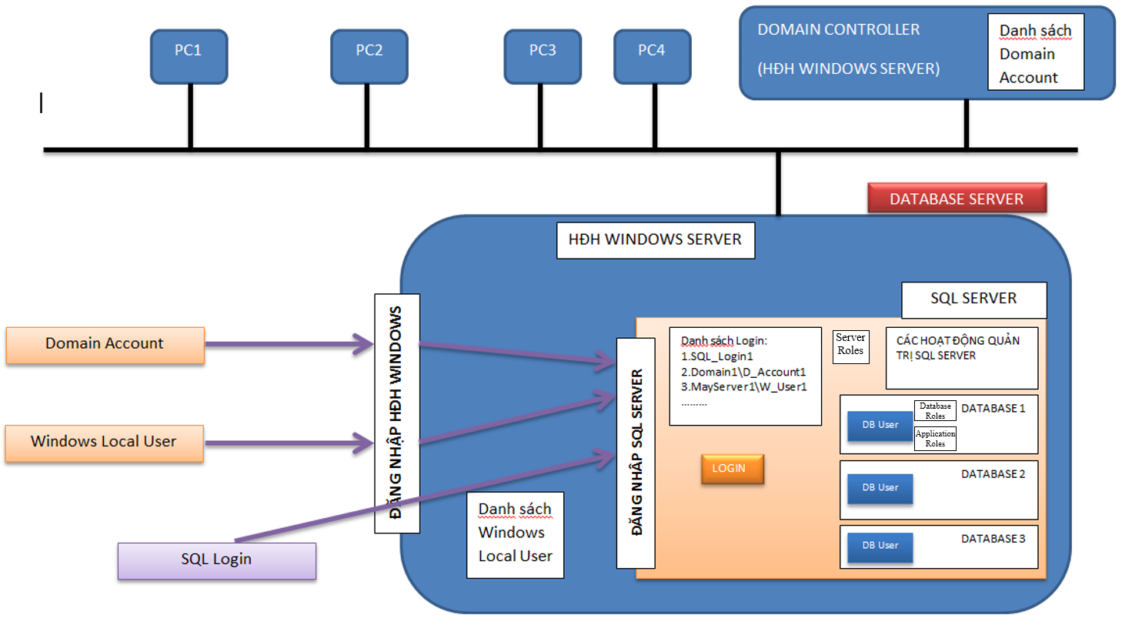

1. **(2 điểm)**

* Server role là gì? Server role được sử dụng như thế nào? Trong SQL Server 2019, ta có thể tạo mới server role và gán quyền cho server role mới không?
* Hãy liệt kê tên và các quyền của 8 Fixed Server Roles (không liệt kê role Public).

**ĐÁP ÁN ĐỀ NGHỊ**:

* Server role là nhóm các quyền quản trị của SQL Server. Các login được gán là thành viên của Server role nào sẽ có bộ quyền của Server role đó. Trong SQL Server 2019, **ta có thể** tạo server role mới và gán quyền cho Server role mới. **(1 điểm)**
* 8 Fixed Server Role: **(1 điểm)**

|  |  |  |
| --- | --- | --- |
|  | **Tên Fixed server role** | **Quyền** |
| **1** | **sysadmin** | Có tất cả quyền (quyền tối thượng) trên toàn bộ server |
| **2** | **serveradmin** | Có quyền chỉnh các thông số cấu hình của server và quyền shut down the server. |
| **3** | **securityadmin** | Có quyền quản lý và gán quyền cho các login của server. |
| **4** | **processadmin** | Có quyền đóng các process đang tương tác với SQL Server. |
| **5** | **setupadmin** | Có quyền thêm, bớt các server liên kết |
| **6** | **bulkadmin** | Có quyền chạy lệnh BULK INSERT |
| **7** | **diskadmin** | Có quyền quản lý các file trên đĩa |
| **8** | **dbcreator** | Có quyền tạo, thay đổi, xóa và phục hồi CSDL |

1. **(2 điểm)**

* Một cơ sở dữ liệu trong SQL Server có thể được lưu trong các loại file có phần tên file mở rộng (phần tên file sau dấu chấm) gì? Các loại file đó có đặc điểm gì và chứa thông tin gì?
* File group trong cơ sở dữ liệu của SQL Server là gì? Thuộc tính Default only của file group dùng để làm gì?

**Đáp án đề nghị:**

* Một cơ sở dữ liệu trong SQL Server có thể được lưu trong các loại file có phần tên file mở rộng (phần tên file sau dấu chấm) là **.mdf, .ldf** và **.ndf**.
* File .mdf: đây là primary data file, được tạo ra ngay khi tạo CSDL, chứa: data, index và metadata
* File .ldf: đây là log data file, được tạo ra ngay khi tạo CSDL, chứa: thông tin hoạt động của CSDL
* File .ndf: đây là secondary data file, được người quản trị CSDL tạo ra khi cần, chứa: data và index
* File group trong cơ sở dữ liệu của SQL Server là một nhóm logic các data file.
* Thuộc tính Default của file group dùng để gán tính chất: file group sẽ là nơi lưu trữ mặc định cho các đối tượng dữ liệu (ví dụ bảng dữ liệu) khi mà tạo ra đối tượng dữ liệu đã không có khai báo tên file group lưu đối tượng đó.

1. **(2 điểm)**

Một cơ sở dữ liệu (CSDL) tên QLSieuThi (Quản lý siêu thị) có kế hoạch sao lưu định kỳ tự động gần nhất như bảng sau:

|  |  |  |
| --- | --- | --- |
| **Thời gian** | **Kiểu sao lưu** | **File sao lưu ở ổ D:\** |
| ... | ... | ... |
| 07:00 | FULL | Full0700.bak |
| 08:00 | LOG | Log0800.bak |
| 09:00 | LOG | Log0900.bak |
| 10:00 | DIFFERENTIAL | Diff1000.bak |
| 11:00 | LOG | Log1100.bak |
| 12:00 | LOG | Log1200.bak |
| 13:00 | DIFFERENTIAL | Diff1300.bak |
| 14:00 | LOG | Log1400.bak |
| ... | ... | ... |

Đến **12:15** thì CSDL QLSieuThi trên bị hư hỏng, không truy xuất dữ liệu được. Biết rằng kiểu phục hồi (Recovery model) của CSDL là Full, hỏi: chúng ta phải làm gì để phục hồi được CSDL này để dữ liệu ít bị mất mát nhất. Hãy:

* Nêu cách làm từng bước và các file cần dùng
* Viết code SQL từng bước để phục hồi CSDL

**ĐÁP ÁN ĐỀ NGHỊ**:

* Các bước và các file cần dùng: 5 file gồm 4 file có sẳn và 1 file sao lưu Tail-log mới tạo (**0,5đ)**
  + Sao lưu Tail-log vào file mới “Tail_log_1230.bak” (có thể đặt tên khác)
  + Phục hồi Full dùng file “Full_0700.bak”
  + Phục hồi Differential dùng file “Diff_1000.bak”
  + Phục hồi Log dùng file “Log_1100.bak”
  + Phục hồi Log dùng file “Log_1200.bak”
  + Phục hồi Tail-Log dùng file “Tail_log_1230.bak”
* Viết code để phục hồi CSDL: 6 lệnh cho 6 bước sau: (**1,5đ)**
  + BACKUP LOG QuanLyGiaoDich  
    TO DISK = 'D:\Tail_log_1230.bak'  
    WITH NO_TRUNCATE, DESCRIPTION = 'Sao luu Tail Log';
  + RESTORE DATABASE QuanLyGiaoDich  
    FROM DISK = 'D:\ Full_0700.bak '  
    WITH NORECOVERY;
  + RESTORE DATABASE QuanLyGiaoDich  
    FROM DISK = 'D:\ Diff_1000.bak'  
    WITH NORECOVERY;
  + RESTORE LOG QuanLyGiaoDich  
    FROM DISK = 'D:\ Log_1100.bak'  
    WITH NORECOVERY;
  + RESTORE LOG QuanLyGiaoDich  
    FROM DISK = 'D:\ Log_1200.bak'  
    WITH NORECOVERY;
  + RESTORE LOG QuanLyGiaoDich  
    FROM DISK = 'D:\ Tail_log_1230.bak'  
    WITH RECOVERY;

**HẾT**

**Xác nhận của Trưởng khoa**